муниципальное автономное дошкольное образовательное учреждение Детский сад №45 комбинированного вида «Карамелька»

Проект
«Царство насекомых»

Составили:
Воспитатель Гаврина С.Л.

ГО Богданович

Паспорт проекта
Название проекта | «Наши соседи насекомые».
Руководитель проекта | Воспитатель Гаврина Светлана Леонидовна.
Тип проекта | Исследовательско - творческий, групповой.
Срок реализации проекта | Краткосрочный.
Участники реализации проекта | Воспитанники группы компенсирующей направленности. Родители воспитанников.
Цель проекта | Расширять представления детей о насекомых, их пользе, о заботе человека об окружающей природе.
Задачи проекта | Задачи работы с детьми:  - Развивать специальные способы ориентации–экспериментирование и моделирование.  - Формировать проектно-исследовательские умения и навыки: выявить проблему; с помощью воспитателя искать нужное решение, выбирать наиболее адекватный способ решения; самостоятельно анализировать полученные результаты.  - Расширять представления детей о пользе насекомых в природе.  - Формировать у детей навыки безопасного поведения с насекомыми, развивать осознанное и бережное отношение к своему здоровью.  - Систематизировать и дополнить знания о насекомых, стимулировать развитие познавательных и творческих способностей.  - Продолжать обогащать словарь детей, совершенствовать умение строить высказывание, использовать разные части речи в соответствии с их значением, согласовывать слова в предложении.  - Продолжать приобщать детей к элементарным общепринятым нормам и правилам взаимоотношений со сверстниками и взрослыми.  - Развивать наблюдательность, любознательность; воспитывать дружеские взаимоотношения между детьми, привычку действовать сообща, помогая друг другу.  - Задачи работы с родителями:  - Активизировать деятельность родителей в плане взаимопомощи детям при выполнении заданий.;  - Формировать активную родительскую позицию, интерес к участию в жизни группы, ДОУ.
Планируемый результат | Планируемый результат работы с детьми:  - Удастся закрепить представления о предметном окружении, социальном окружении, мире природы;  - Увеличится активный словарный запас детей;  - Дети имеют осознание значимости и пользы насекомых в природе;  - Дети узнают и называют насекомых, встречающихся на участке детского сада;  - Умеют не только наблюдать за жизнью насекомых и оказывать им посильную помощь;  - Составляют загадки о насекомых, знают правила поведения в природе.  Планируемый результат работы с родителями:  - Удастся познакомить родителей с педагогическими приемами работы с детьми;  - Положительно повлиять на формирование активной родительской позиции, интереса к участию в жизни группы, ДОУ.

Актуальность темы проекта: У детей, имеющих тяжелые нарушения речи и общее недоразвитие речи второго и третьего уровня развития, значительно отстает от нормы словарный запас как количественно, так и качественно. Все лексические темы проходятся при совместной работе учителя – логопеда и воспитателей. В группе была проведена подготовка и тщательное изучение темы «Насекомые». Дети в недостаточной степени имеют представление о насекомых, о том, где и как они обитают, как и чем они полезны. Не всегда точно и полно могут объяснить значение знакомых слов, подобрать к именам существительным прилагательные и глаголы. Рассказы детей недостаточно полны, последовательны, состоят в основном из простых предложений и бедны. Задания, включающие рассуждения, умозаключения и обобщения вызывают у детей серьезные затруднения.
Участие детей в проекте «Насекомые» позволит максимально обогатить знания и представления детей о насекомых, их пользе, развить связную речь, творческие способности детей, поисковую деятельность. Важно побудить ребенка задуматься о пользе насекомых в окружающем мире. Удовлетворяя свою любознательность в процессе активной познавательно – исследовательской деятельности, которая в естественной форме проявляется в виде детского экспериментирования, ребенок с одной стороны расширяет представления о мире, с другой - начинает овладевать основополагающими культурными формами упорядочения опыта: причинно–следственными, пространственными и временными отношениями, позволяющими связать отдельные представления в целостную картину мира.

Цель проекта – Расширять представления детей о насекомых, их пользе, о заботе человека об окружающей природе.
Задачи:
- Развивать специальные способы ориентации–экспериментирование и моделирование.
- Формировать проектно-исследовательские умения и навыки: выявить проблему; с помощью воспитателя искать нужное решение, выбирать наиболее адекватный способ решения; самостоятельно анализировать полученные результаты.
- Расширять представления детей о пользе насекомых в природе.
- Формировать у детей навыки безопасного поведения с насекомыми, развивать осознанное и бережное отношение к своему здоровью.
- Систематизировать и дополнить знания о насекомых, стимулировать развитие познавательных и творческих способностей.
- Продолжать обогащать словарь детей, совершенствовать умение строить высказывание, использовать разные части речи в соответствии с их значением, согласовывать слова в предложении.
- Продолжать приобщать детей к элементарным общепринятым нормам и правилам взаимоотношений со сверстниками и взрослыми.
- Развивать наблюдательность, любознательность; воспитывать дружеские взаимоотношения между детьми, привычку действовать сообща, помогая друг другу.

Тип проекта: исследовательско - творческий, групповой.
Срок реализации: проект корткосрочный.
Планируемый результат работы с детьми:
Удастся закрепить представления о предметном окружении, социальном окружении, мире природы;
- Увеличится активный словарный запас детей;
- Дети имеют осознание значимости и пользы насекомых в природе;
- Дети узнают и называют насекомых, встречающихся на участке детского сада;
- Умеют не только наблюдать за жизнью насекомых и оказывать им посильную помощь;
- Составляют загадки о насекомых, знают правила поведения в природе.

Планируемый результат работы с родителями:
- Активизировать деятельность родителей в плане взаимопомощи детям при выполнении заданий.;
- Формировать активную родительскую позицию, интерес к участию в жизни группы, ДОУ.
Планируемый результат работы с педагогами:

- В доступной форме суметь донести до детей нужную информацию о насекомых.
- Будут разработаны методические материалы по данной теме.
Методы и приемы:
- ситуативный разговор;
- использование художественного слова, музыкального сопровождения;
- игры-забавы, речевые игры, народные подвижные игры;
- вопросы воспитателя (наводящие, уточняющие, обобщающие и др.), направленные на активизацию и обобщение познавательных представлений детей, на формирование умения самостоятельно рассуждать, устанавливать простейшие причинно-следственные связи и закономерности, делать выводы;
- наблюдение за изучаемыми объектами и явлениями окружающего мира (природного, социального), трудом взрослых и т.д.;
- демонстрация наглядного материала, наглядных образцов;
- словесные инструкции (инструкции-констатации, инструкции-комментарии и инструкции-интерпретации), «нормотворчество»;
- совместное обсуждение информации, коллективное формулирование выводов, подведение итогов;
- изучение правил взаимодействия в групповой деятельности;
- моделирование;
- совместные действия;
- поручения, задания;
- реализация семейных и групповых проектов.
План реализации.
1 этап – подготовительный (создание или возникновение проблемной ситуации, требующей поиска решения, возникновение идеи проектной деятельности).
2 этап – организационный (целеполагание, совместная постановка цели и задач, определение способов проведения исследования, совместное составление плана, подготовительная работа с педагогами, дошкольниками и родителями, выполнение основных мероприятий, необходимых для достижения поставленной цели).
3 этап – презентационный (представление продукта, результатов проекта).
4 этап – аналитический или этап рефлексии (обобщение результатов работы, анализ хода деятельности, формулировка выводов).

План работы с родителями:
№ | Форма работы. Тема. | Срок реализации.
1 | Консультация «Организация исследовательской деятельности детей дошкольного возраста». | май
2 | Изготовление буклета «Как научить дошкольника наблюдать за насекомыми». | май
3 | Реализация семейных детско-родительских проектов | май
3 | Презентация результатов исследования тематическая выставка. | май

План работы с педагогами:
№ | Форма работы. Тема. | Срок реализации.
1 | Представление проекта на педагогическом совете | май
2 | Разработка методических рекомендаций | май
3 | Выставка. Презентация результатов детского исследования. | май

План работы с детьми
№ | Тема | Срок проведения
1 | Ситуативный разговор «Кто такие насекомые?». | май сентябрь
2 | Чтение художественной литературы. | май сентябрь -
3 | Выполнение семейных детско-взрослых проектов «Шестиногие соседи», «Бабочка красавица». | май сентябрь
4 | Подготовка презентации результатов проекта | май сентябрь
5 | Выставка результатов проекта | май сентябрь

Ситуативный разговор
«Таинственный мир насекомых»

Познавательная занятие - беседа в детском саду для старших дошкольников.
Тема: «Таинственный мир насекомых».
Цель: расширить представления о насекомых, познакомить с их разнообразием; развивать интерес к жизни насекомых, умение наблюдать, воспитывать любознательность.

Ход занятия
Воспитатель беседует с детьми о том, что, куда бы ты ни пошел - в сад, на луг или в лес, всюду тебя окружают насекомые. Ползет в траве жук; вьются над цветами пчелы и бабочки; стрекочут кузнечики; шуршат крыльями стрекозы. Подойдешь к речке - и там насекомые: носятся по воде стайки блестящих жуков-вертячек, а под водой, загребая ногами, как веслами, охотятся на мелкую водяную живность жуки-плавунцы.
- Уж на что в пустыне пусто - только песок да жидкие кустики, а приглядишься и увидишь, что сидят в этих кустиках насекомые - жуки-златки с твердым, как орех, панцирем.
Живут насекомые и в пещерах, где всегда темнота, и на высоких горах среди снежных ледников.
Ну, а в океане? Уж там-то, наверное, нет насекомых? Там штормы поднимают вверх водяные горы и швыряют их друг на друга. Где уж уцелеть какой букашке! Но только успокоится океан, смотришь, скользят по его поверхности маленькие клопы-водомерки.
Всюду, куда ни посмотришь, живут насекомые - наши маленькие незаметные соседи. Впрочем, такие ли они незаметные? Взять хотя бы муравьев. Один муравей - крошка, его не заметишь сразу; а в большом муравейнике их столько, что, если мерить ведрами, получится несколько ведер. Или сколько комаров на болоте? Целая туча! А если приглядишься на лугу, то на каждом цветке или пчела, или бабочка, или шмель, или муха сидят.
Но не только своим множеством замечательны насекомые, а еще и многообразием.
Кто видел ночную бабочку-совку? Она вся покрыта нежным, мягким мехом, из которого выглядывают круглые светящиеся глаза и шесть ног. На месте рта у нее что-то вроде свернутой пружинки, а усики похожи на перышки.
Иначе выглядит муха. Она короткая, а голова вся как будто состоит из огромных глаз. Во рту - хоботок, он жадно слизывает все вкусное, а на всех шести ногах - подушечки-присоски.
А жук закован в блестящую скорлупу, будто в панцирь. У него шесть жестких ног, как на шарнирах, а во рту - острые зазубренные челюсти.
Бывают огромные насекомые. Самый большой жук - усач-титан - едва помещается на ладони. А южноамериканская бабочка Тизания, когда раскроет свои крылья, похожа на большую раскрытую книгу.
Мир насекомых полон тайн. Люди, которые изучают насекомых, ловят их большими сачками, смотрят под микроскопом и описывают интересные наблюдения в энциклопедиях. Вот какие интересные подробности из жизни насекомых можно узнать на страницах энциклопедии.
Задние ноги у кузнечиков очень длинные и нескладные и, кажется, даже мешают ему ходить. Но вот кузнечику почудилась опасность - он осторожно подбирает их под себя, и вдруг как будто пружинка развернулась - так быстро выпрямляются эти ноги - скачок - и он уже далеко. Попробуй, поймай прыгуна!
А у пчел на ногах - целый набор инструментов. Здесь и кисточки, которыми пчела собирает цветочную пыльцу, и корзиночки, в которых она эту пыльцу переносит, и щеточки для чистки глаз от той же пыльцы.
А что и как едят насекомые? Кузнечик грызет травинку. Зубов у кузнечика нет, он грызет челюстями с твердыми зазубринками. Грызть и откусывать умеют жуки, тараканы. А вот бабочки не умеют. Рот у них устроен совсем по-другому. Рот бабочки - это длинный тонкий хоботок. Обычно он свернут в тугую пружинку, но стоит бабочке сесть на цветок, как хоботок разворачивается и опускается за нектаром на самое дно цветка. А у шмеля нет хоботка. Как же он достает нектар? У шмеля есть длинный гибкий язычок. Он язычком слизывает вкусный нектар.
Сколько крыльев у насекомых? У стрекозы сразу видно 4 крыла. У бабочек, пчел, ос - тоже две пары крыльев. А вот у майского жука не сразу увидишь все крылья. Он сначала приподнимает жесткие блестящие надкрылья, а из-под них разворачиваются прозрачные крылышки. А у мухи и комара два крыла, но летают они не хуже, напротив, мухи считаются лучшими летунами.
А какие удивительные у насекомых глаза! Муха посматривает своими глазами во все стороны: то вверх поглядит, то вниз, то назад оглянется - и все это почти не поворачивая головы. Еще крупнее глаза у стрекозы - это два огромных радужных полушария, глядящих сразу во все стороны. Летит стрекоза над землей и, как летчик-истребитель, следит за всем, что находится в воздухе. Но есть насекомые, у которых глаза очень малы. Например, у гусеницы совсем крохотные глазки, и видит она плохо. Бывают совсем слепые насекомые, их можно встретить в пещерах, у них нет глаз. Каким же
образом они в темноте вслепую находят пищу? А очень просто: на слух, на ощупь, на нюх.
Насекомые умеют усиками принюхиваться. Усики чувствуют запахи за несколько километров. А кузнечики и сверчки умеют слушать ногами: у них уши - на передних ногах. Конечно, они не похожи на уши собаки или человека: просто часть ноги внутри пустая, с тоненькой чувствительной перепонкой. А у многих ночных бабочек уши - на животе.
Кричать животом умеют цикады. Всякий, кто бывал на юге, слышал их громкие трели. А кузнечики и сверчки стрекочут, проводя крылом по за- зубринкам другого крыла - все равно, что ногтем по расческе.
Но самое главное чудо свершается, когда появляются новые молодые насекомые.
- Кто видел на листьях плотные кучки белых яичек? Через неделю яички темнеют, и из них вылезают какие-то козявки. Не жуки, не бабочки, не мухи - что-то непонятное. Это, оказывается, личинка. Личинка бывает очень прожорливая, она быстро растет, потом она вдруг приклеивается к листку и затихает - превращается в куколку. Целую неделю личинка спит в куколке. А потом вдруг шкурка лопается, и вот чудо: на свет выбирается уже не личинка, а настоящий жучок. Это самая настоящая божья коровка.
А у бабочки из яичка появляется личинка, которая называется гусеница. Гусеница превращается в куколку. И вдруг из невзрачной куколки вылезает и расправляет крылья яркая и красивая бабочка.
Много у насекомых врагов: птицы, звери, пауки, другие насекомые, и от всех надо защищаться. Как? Да по-разному. Осы издалека видны из-за своей яркой окраски, они предупреждают врагов: «Берегись, ужалю!» Гусеницы умеют прятаться на ветках. Растянутся на ветках, точь-в-точь, как сухой сучок. А многие жуки придумали притворяться дохлыми: подогнут лапки, прижмут их к себе - и бух на землю! Лежат неподвижно, всем своим видом показывают: я же дохлый, несъедобный. Если тронешь божью коровку, она тут же намажет тебя резко пахнущей жидкостью, предупреждает: «Не трогайте меня, я невкусная!»
Много интересного можно узнать о жизни насекомых. Ученые постоянно узнают о них что-то новое. А насекомых такое множество!
И сколько еще неизвестных тайн хранит мир насекомых!

Приложение.
Стихи про осу.
Очень на пчелу похожа,
Только чуть поярче цвет,
Если сильно растревожить —
От нее отбоя нет!
Как ужалит больно-больно!,
Так опухнет весь укус!
Лучше быть с ней осторожно,
Я осу всегда боюсь!
Обойду ее сторонкой,
Пусть летит себе тихонько!
С. Антонюк.

Божья коровка

Божья коровка,
Чёрная головка,
Рыжая рубашка,
Милая Ивашка.
На краю сорочки
Чёрненькие строчки.
На рубашке точки –
Капельки от ночки.
У Ивашки детки,
Рядом спят на ветке.
Лапки у них цепки,
Каждый в чёрной кепке.

Ираида Мордовина

Веселый бал.
На лyгy весёлый бал
Был открыт весною:
На трyбе Комар играл,
Шмель мохнатый танцевал
С Мyшкой голyбою.
И крyжился ветерок,
Листьями играя.
И качался в такт цветок,
Свой зелёный стебелёк
Стройно наклоняя.
Стрекоза легко неслась
Что ты плачешь, стрекоза,
По щеке бежит слеза?
Эй, не вешайте носы,
Эта капелька росы.
Сибирцев В.
Бабочка на пальчик села
Я поймать ее хотела,
Хвать я бабочку рукой,
А поймала пальчик свой.
Коваль Т.
Бабочка-красавица,
Очень мне уж нравится
Платьице твое!
Ты ж такая недотрога!
Мама говорит мне строго:
Пусть летит она, не трогай
Крылышки ее!
Корюкин Е.
Вот Бабочка-красавица,
Но мне она не нравится.
Где Бабочка опустится,
Капуста там скапустится.
Юрий Энтин

На шапке пчела

(Македонская народная сказка)
Раз украл кто-то улей в селе. Думал-думал хозяин, как вора найти, - ничего не придумал. Пришел к нему в это время сосед и сказал: "Не горюй! Вора я отыщу непременно!"
Вот собрались крестьяне. Сосед потерпевшего крикнул: "Ну-ка, вор, признавайся. Всё ведь знаю, так уж не скрывайся, скажи. Эй, взгляните: у него на шапке пчела!"
Не выдержал вор - руку поднял, чтоб пчелу отогнать.
Так его и уличили!
Гусеница
Хоть имеет много ножек,
Всё равно бежать не может.
Вдоль по листику ползёт,
Бедный листик весь сгрызёт.

Кузнечик
На лугу живёт скрипач,
Носит фрак и ходит вскачь.
Во фраке зелёном маэстро
Взлетает над лугом в цвету.
Он — гордость местного оркестра
И лучший прыгун в высоту.
С ветки на тропинку,
С травинки на травинку
Прыгает пружинка —
Зелёненькая спинка.

Муха
Целый день везде летает,
Очень всем надоедает.
Осенью в щель забьётся,
А весной проснётся.
Не птица, а летает,
С хоботком, а не слон.

Презентация
семейных детско – взрослых проектов

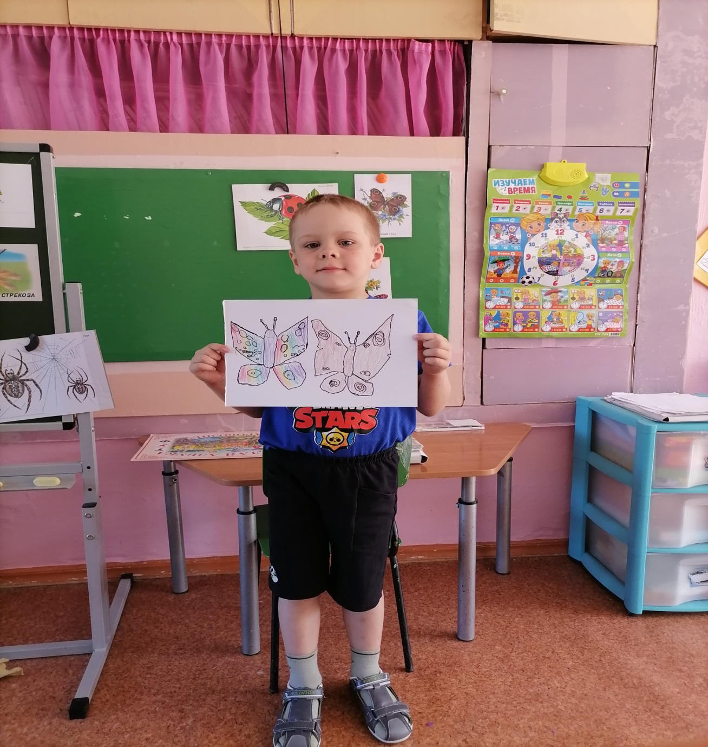

Сусеков Миша проект «Чудесные бабочки»

Семья Сорокина Ярослава.
«Польза насекомых в природе»

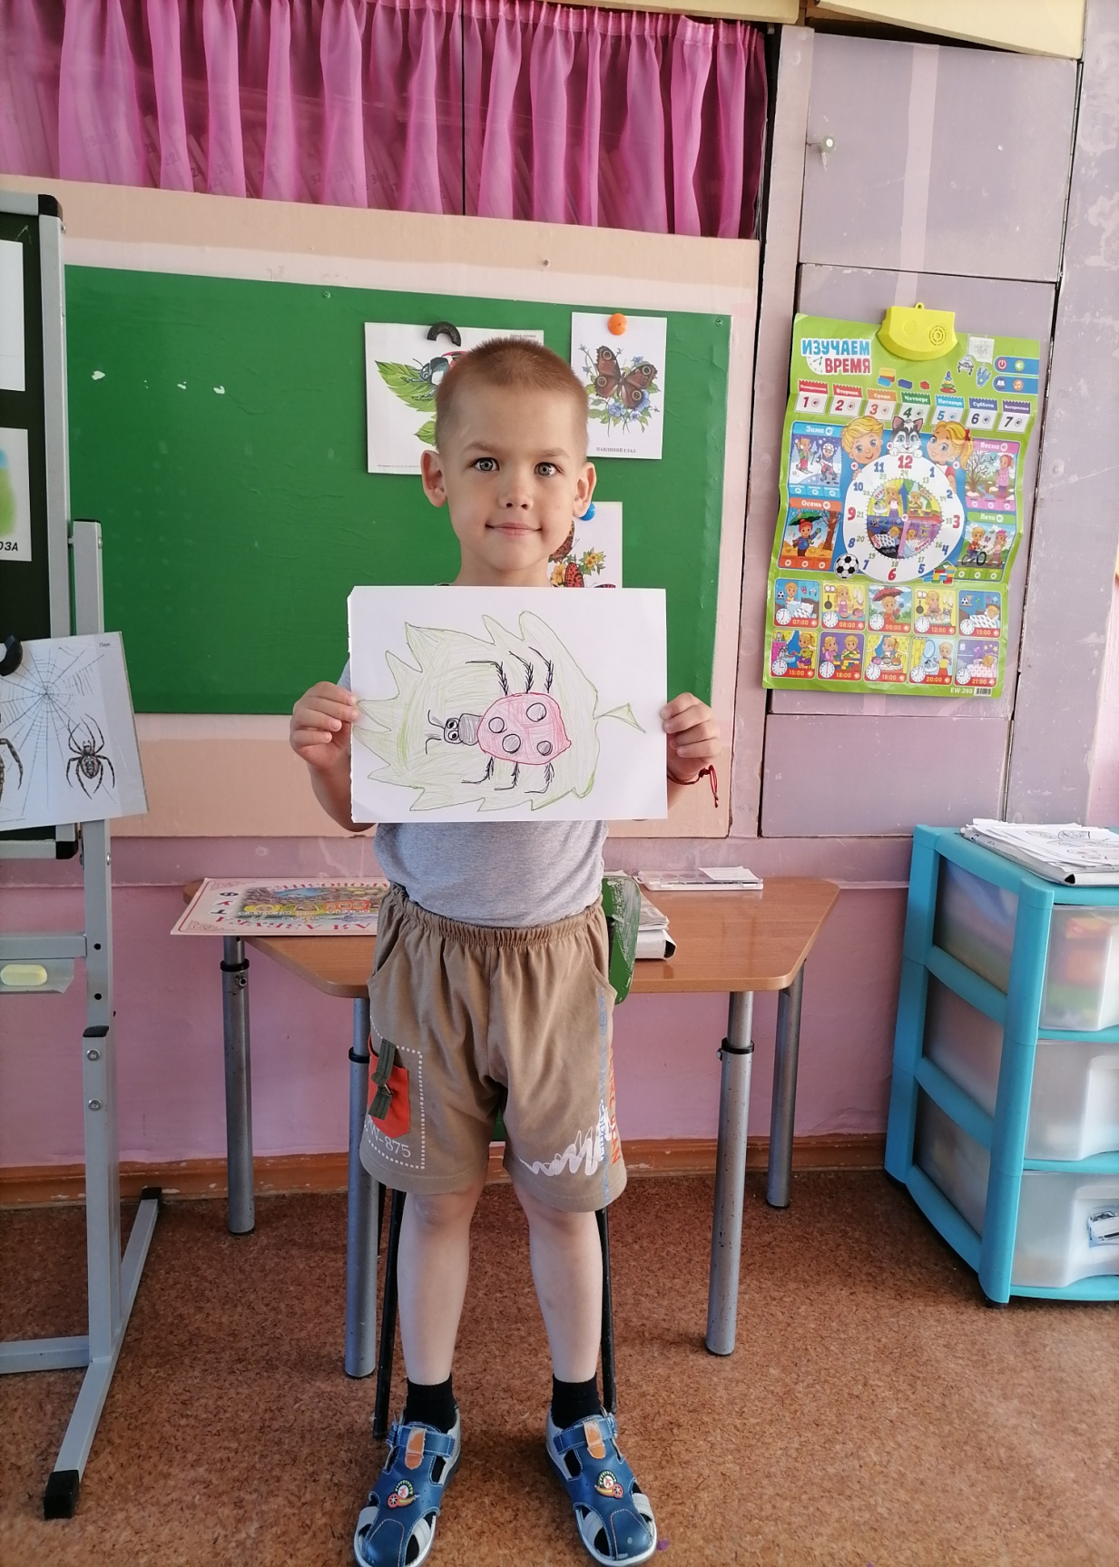

Фото-отчет

